
УКРАЇНА

ФЕДОРІВСЬКА СІЛЬСЬКА РАДА ПОЛОГІВСЬКОГО РАЙОНУ ЗАПОРІЗЬКОЇ ОБЛАСТІ
сьомого скликання
шоста сесія (перше пленарне засідання)

РІШЕННЯ

05 червня 2020року № 10
с.Федорівка

Про надання дозволу на розробку проекту землеустрою, щодо відведення земельної ділянки в оренду площею 0,0584 га для розміщення існуючої споруди комплексу будівель ПАТ «Укртелеком»

Керуючись ст.26 Законом України «Про місцеве самоврядування в Україні»,
згідно п. 3 ст. 124 та п. 1 ст. 123 Земельного кодексу України, розглянувши клопотання від командитного товариства Науково-впроваджувальна фірма «Нові технології», №1993/04 від 17.04.2020 року, щодо надання дозволу на розробку проекту землеустрою, щодо відведення земельної ділянки в оренду площею 0,0584 га для розміщення існуючої споруди комплексу будівель які належать ПАТ «Укртелеком», на праві власності, Федорівська сільська рада ВИРІШИЛА:

1.Надати дозвіл ПАТ «Укртелеком»(ідентифікаційник код 21560766) на розробку проекту землеустрою, щодо відведення земельної ділянки в оренду площею 0,0584 га для розміщення існуючої споруди комплексу будівель які належать ПАТ «Укртелеком», на праві власності, яка розташована на території Федорівської сільської ради в межах населеного пункту за адресою: Запорізька область Пологівський район, с. Федорівка, вул. Центральна, 9. Цільове призначення земельної ділянки: для розміщення та експлуатації об’єктів і споруд телекомунікацій (код за КВЦПЗ – J.13.01) ,згідно схеми(додаток 1).
2.ПАТ «Укртелеком» надати на сесію Федорівської сільської ради проект землеустрою для затвердження, та передачі земельної ділянки в оренду.
3.Контроль за виконанням даного рішення покласти на постійну комісія з питань земельних відносин, природокористування, планування території, будівництва, архітектури, комунальної власності, житлово-комунального господарства та благоустрою.

Сільський голова В.ЧЕРНОУС

Додаток 1
до рішення сесії Федорівської сільської
ради №10 від 05.06.2020року

СХЕМА
Розміщення земельної ділянки яка погоджується для надання дозволу на розробку проекту землеустрою щодо відведення земельної ділянки у власність на території Федорівської сільської ради

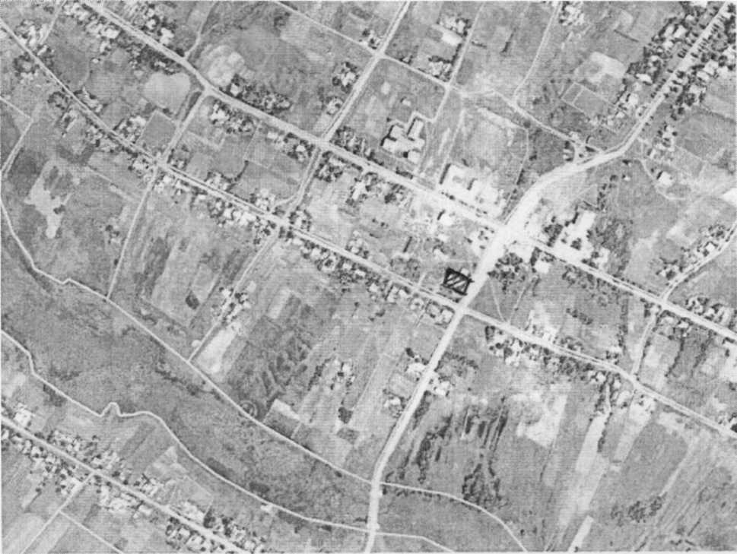

Земельна ділянка

Сільський голова В.ЧЕРНОУС

В.о.старости(тимчасово виконує
обов’язки начальника відділу Д.СКОРУК
господарсько-земельних відносин
та агропромислового розвитку

